« Coco avant Chanel » - bande annonce

Corrigé

Thèmes | Le cinéma  La mode  Les relations hommes femmes
Idées d’exploitations pédagogiques | Objectifs communicatifs  Comprendre une bande annonce (1,3 ns)  Décrire des tenues  Comparer | Kommunikative færdigheder
Idées d’exploitations pédagogiques | Objectifs linguistiques  Description d’images  Parler au passé  Compréhension orale | Sprog og sprogbrug
Idées d’exploitations pédagogiques | Objectifs culturels  La France au début du XXe siècle  La mode | Kultur- og samfundsforhold
 | Stratégie métacognitive  Stratégie de production orale,  Stratégie de compréhension orale,  Stratégie de production écrite.  Décrire une évolution | Sprogtilegnelse
Temps à y consacrer | 2xp45 minutes

Avant de regarder la bande-annonce :

2. Regarder la bande-annonce sans le son :
a) Quelles pièces phares retrouve-t-on dans la bande annonce ?
La petite robe noire Le tailleur en tweed Le camélia
Le costume d’homme La marinière

b) Quels outils utilisés par une couturière y a-t-il ?
des ciseaux un patron du tissu un mètre un bouton
du fil une aiguille une craie un buste une épingle


c) Quelles sont les relations entre les personnages ?
Compléter par
amoureuse, amicale ou familiale

1.amoureuse…
2.amoureuse.
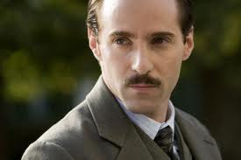


3…amicale.

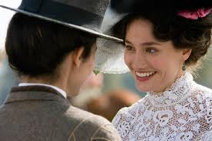
4…familiale

d) De quel milieu social vient Coco Chanel ? ☒ populaire ◻ aisé ◻ bourgeois

e) Dans quel milieu veut-elle entrer ? ◻ populaire ☒ aisé ◻ bourgeois

3. Regarder la bande-annonce avec le son une première fois :
a) Quel est son vrai prénom ? Son vrai prénom est Gabrielle.

b) Coco Chanel n’aime pas les habits des femmes de son époque, que leur reproche-t-elle ?
Froufrous, maquillage, plumes, tout

« Trop de plumes, trop de maquillage, trop de froufrous, trop de tout !»

c) Quelle réaction suscite Coco quand elle dit qu’elle veut travailler ?
On se moque d’elle. On ne comprend pas pourquoi elle veut travailler.

4. Regarder la bande-annonce avec le son une deuxième fois :
Vrai ou faux. Justifier en entourant un mot entendu dans la bande-annonce :

 | Vrai | Faux | Mot à entourer
1. Coco ne s’ennuie jamais. |  | X | vieille
2. Coco pense que sa sœur ne pourra pas épouser le baron. | X |  | Vraiment
3. Elle n’a pas mis la robe car elle était trop jolie. |  | X | rideau
4. Balsan aime Coco. | X |  | Affreusement
5. Coco cherche une certaine reconnaissance. | X |  | Battront

